找回愛與尊重的自尊課 文章來源：蘇絢慧
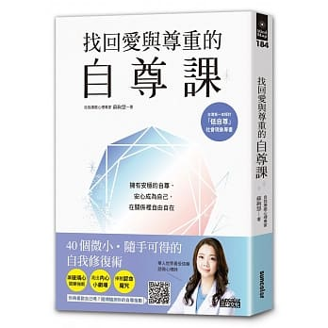
◆「自尊」是什麼？
它代表著對自己的喜愛及尊重程度、自我的價值感，自我接納及自我滿意程度……等。會讓我們的內心形成對自己的感受、評價，自尊的高低、穩定與否，會影響自己如何翻譯外界訊息，別人的話語，#對自己是友善還是敵意.......

◆你是否常覺得自己不夠好？不喜歡內心虛空的感覺？若是你有出現以上這些現象，並開始意識到這已成為你生活中的困擾，那麼，你可能正面臨：「低自尊障礙」。

◆你是低自尊者嗎?5個症頭提供你分析：
1. 抗拒負起責任:常想放棄，反正做了也不會成功
2. 被動攻擊:委屈時沉默，反正直接要求也沒人會理
3. 完美主義:覺得要做到夠好，才會有人愛你
4. 關係焦慮:你焦他逃，變成惡性循環
5. 失敗恐懼:覺得自己辦不到，不會幸福

◆如果有以上症狀，你可以這麼做：
☑6個小練習
- 練習接住別人的稱讚:當別人鼓勵你時，別急著推託或逃跑，直接說謝謝，因為那是你本來就應得的好

- 先對自己的身體好一點，感謝它為你承受的一切:你對身體在乎和重視的程度，反映出你對自己的看重或在乎，當你願意多看重自己一點，把時間花在自己身上，身體就會給你力量

- 讓角色下班:在一日工作(上學)結束之後跟自己說「我今天的角色與形象下班了，我是OOO」

- 放下不等於放棄:先求有，再求好，完美主義的你可以設定2個標準，你心中最想達到的目標已及60分的及格標準，開始動手做,先做到60分，不要責被努力過得自己，你可以等待下一次機會來臨

- 試著讓別人是別人，自己昰自己

6. 停止當工具人:用你在乎別人的那種力量來好好疼惜自己

和自己和解:你可能好在意別人的眼光，好擔心其他人會怎麼看你，但能陪你到人生盡頭的只有你自己，練習拒絕別人，也練習被拒絕。

